**Chapitre 3 : Spécification et analyse des besoins**

**Intr**oduction

Dans tout système, les fonctionnalités doivent être mises en relation avec un ensemble de besoins utilisateurs. Ces besoins définissent les fonctions que les utilisateurs s’attendent à voir par le système. La spécification des besoins forme les fondations sur lesquelles l’architecture du système est construite. Tout au long de ce chapitre nous allons définir les besoins, identifier les acteurs et les activités par lesquels nous déduisons assez facilement les cas d’utilisation de notre application.

1. Etude des Besoins

L’analyse du sujet nous a permis de cerner les fonctionnalités de la gestion de DATACENTER

* 1. Les Acteurs du système :

L’administrateur : un utilisateur ou un groupe d’utilisateurs définit le privilège dans le site web en ajoutant / enlevant et modifiant l’accès de chaque utilisateur.

L’administrateur a aussi tous les droits de gestion de la plateforme de DATACENTER.

L’Employé :

Ce sont les employés de la société qui ont des droits d’accès bien définis par l’administrateur pour la Plateforme

.

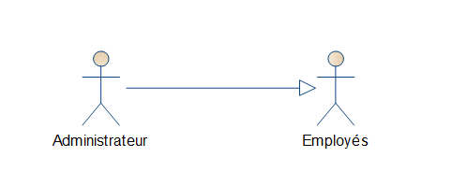

Figure 1 : Les Acteurs de l'application

* 1. Besoins Fonctionnels :

Les besoins fonctionnels doivent répondre aux exigences du système en termes de fonctionnalités. Ils constituent une sorte de contrat par rapport au comportement du système.

* + 1. Les Besoins Fonctionnels pour l’Employé :
* Trouver l’emplacement d’un serveur dans le DATACENTER.
* Lister les emplacements possibles pour rajouter un serveur.
* Gérer les composants du DATACENTER.
* Définir les composants principaux de DATACENTER.
* Faire des rapports précis et une analyse des informations sur les opérations en calculant :
* Taux d’énergie électrique consommé pour le fonctionnement de DATACENTER
* Le degré de refroidissement et d’humidité enregistré par rapport aux seuils tolérés.
* La Pourcentage des serveurs up.
* Le nombre de matériels par constructeur.
* Le nombre de serveurs par système d’exploitation
* Consulté le Dashboard
  + 1. Les Besoins Fonctionnels pour l’administrateur :

L’administrateur a les mêmes fonctionnalités de l’employé et il peut gérer l’accès des utilisateur(s).

* 1. Besoins non fonctionnels
* Sécurité :

Seuls les administrateurs pourront consulter les informations personnelles des membres, Les droits d’accès doivent être bien respectés, Le serveur de l’application doit être protégé contre les menaces du web comme « SQL injection ».

* Performance :

-Temps de réponse

– le chargement de l’application, ouverture d’écran et des délais de rafraîchissement.

-En temps de traitement

– fonctions, calculs, importations/exportations de données.  
-L’interrogation de données et rapports

– temps de chargement initial et des chargements suivants.

* Portabilité :

Compatibilité avec diverses plateformes, facilité de remplacement d’autres systèmes en place, facilité d’installation et de désinstallation de l’application.

* Ergonomie :

-Les standards d’ergonomie – la densité d’éléments sur les écrans, la disposition et le flux, les couleurs, l’Interface Utilisateur, les raccourcis clavier.  
- Internationalisation / besoins de localisation – langages, orthographe, claviers, formats de papier, etc.

1. **Les Diagrammes des cas d’utilisation :**

Cette phase a pour objectif de décrire le comportement attendu de l’application. Pour cela, nous nous basons sur les diagrammes des cas d’utilisation qui représentent un élément essentiel de la modélisation UML. Laquelle permet de modéliser les fonctionnalités de l’application du point de vue besoin utilisateur. Elle sert aussi à définir le produit à développer et le modéliser.

* 1. Le cas d’utilisation générale :

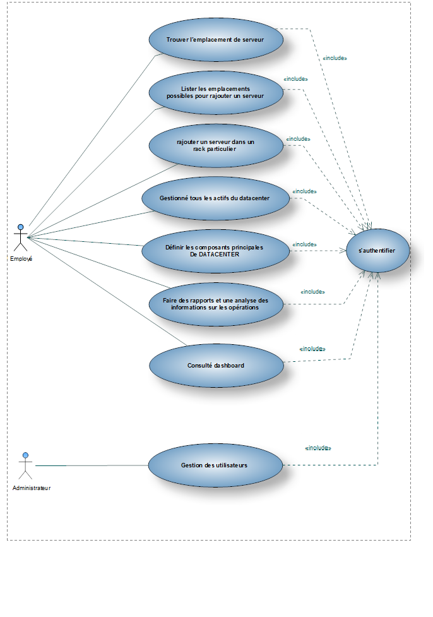

Figure : Digramme de cas d'utilisation générale

La figure ci-dessus présente le diagramme des cas d’utilisation générale. Nous avons vu les différents acteurs du système (administrateur, employé). Nous détaillerons ensuite les cas d’utilisation accessibles pour chaque utilisateur.

* 1. Les cas d’utilisation de l’administrateur :

La figure ci-dessous présente le rôle de l’administrateur de l’application. En effet, il est capable de :

-Trouver l’emplacement de serveur(s).

-Lister les emplacements possibles pour rajouter un serveur.

-rajouter un serveur dans un rack particulier.

-Gérer les composants de DATACENTER.

-Définir les composants principaux de DATACENTER.

-Faire des rapports et une analyse des informations sur les opérations

-Gérer le droit d’accès pour chaque utilisateur.

-Consulté le Dashboard

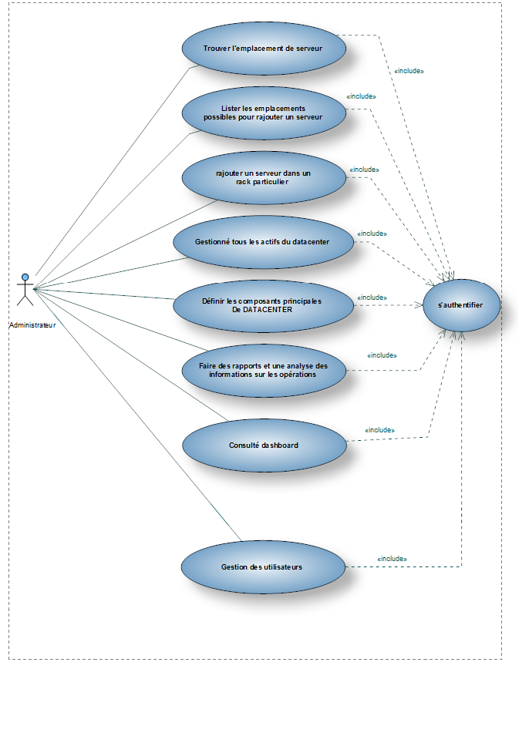

Figure : Le diagramme de cas d'utilisation de l'administrateur

* 1. Le cas d’utilisation de l’employé :

L’employé a presque les mêmes droits que l’administrateur comme le présente la figure ci-dessous où l’employé est capable de :

-Trouver l’emplacement du serveur.

-Lister les emplacements possibles pour rajouter un serveur.

-rajouter un serveur dans un rack particulier

-Gérer les matériels du DATACENTER

-Définir les composants principaux De DATACENTER.

-Consulté le Dashboard

-Faire des rapports précis et une analyse des informations sur les opérations

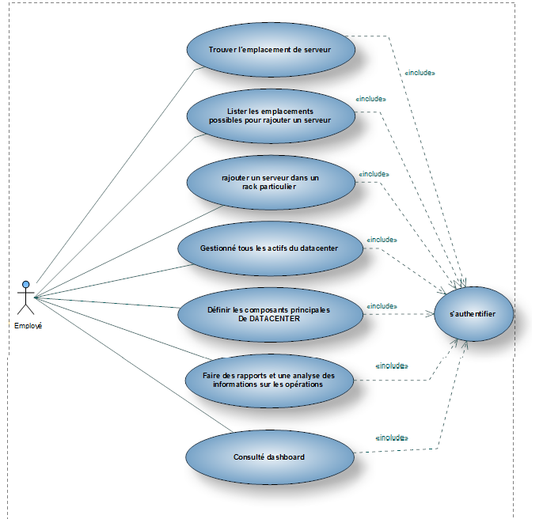

Figure : Le diagramme des cas d'utilisation de l’employé

Description textuelle des cas généraux :

**« Gestions des Pods »**

Notre application assure à l'employé la gestion des pods :(la création, l’ajout ou la suppression d’un pod, la consultation ou la modification des informations des pods)

|  |  |
| --- | --- |
| Titre | Gestion des Pods |
| Acteur principal | Employé |
| Objectif | L’employé peut crée, consulter, modifier ou supprimer un pod |
| Précondition |  |
| Scénario nominal | 1. le système affiche le formulaire d'ajout d' un pod  1.a l'employé remplit le formulaire  1.b. le système valide la cohérence de données  1.c l'employé clique sur « ajouter » pour confirmation  1.d le système ajoute le pod dans la base de données  2. le système affiche la liste des pods  2.a l'employé consulte un pod  2.b le système affiche le pod sélectionné  3. le système affiche la liste des pods  3.a l’employé sélectionne un pod a modifier  3.b le système affiche le formulaire de modification d’un pod  3.c l'employé fait des modifications au formulaire du pod  3.d le système modifie le pod  4. le système affiche la liste des pods  4.a l’employé sélectionne un pod à supprimer  4.b le système supprime le pod |
| Scénario d’exception |  |

**« Gestion des serveurs »**

Notre application assure à l'employé la gestion des serveurs :(la création, l’ajout ou la suppression d’un serveur, la consultation ou la modification des informations des serveurs)

|  |  |
| --- | --- |
| Titre | Gestion des serveurs |
| Acteur principal | Employé |
| Objectif | L’employé peut crée, consulter, modifier ou supprimer un serveur |
| Précondition |  |
| Scénario nominal | 1. le système affiche le formulaire d'ajout d' un serveur  1.a l'employé remplit le formulaire  1.b. le système valide la cohérence de données  1.c l'employé clique sur « ajouter » pour confirmation  1.d le système ajoute le serveur dans la base de données  2. le système affiche la liste des serveurs  2.a l'employé consulte un serveur  2.b le système affiche le serveur sélectionné  3. le système affiche la liste des serveurs  3.a l’employé sélectionne un serveur a modifier  3.b le système affiche le formulaire de modification d’un serveur  3.c l'employé fait des modifications au formulaire du serveur  3.d le système modifie le serveur  4. le système affiche la liste des serveurs  4.a l’employé sélectionne un serveur à supprimer  4.b le système supprime le serveur |
| Scénario d’exception |  |

**« Gestions des racks »**

Notre application assure à l'employé la gestion des racks :(la création, l’ajout ou la suppression d’un rack, la consultation ou la modification des informations des racks)

|  |  |
| --- | --- |
| Titre | Gestion des Racks |
| Acteur principal | Employé |
| Objectif | L’employé peut crée, consulter, modifier ou supprimer un rack |
| Précondition |  |
| Scénario nominal | 1. le système affiche le formulaire d'ajout d' un rack  1.a l'employé remplit le formulaire  1.b. le système valide la cohérence de données  1.c l'employé clique sur « ajouter » pour confirmation  1.d le système ajoute le rack dans la base de données  2. le système affiche la liste des racks  2.a l'employé consulte un rack  2.b le système affiche le rack sélectionné  3. le système affiche la liste des racks  3.a l’employé sélectionne un rack a modifier  3.b le système affiche le formulaire de modification d’un rack  3.c l'employé fait des modifications au formulaire du rack  3.d le système modifie le rack  4. le système affiche la liste des racks  4.a l’employé sélectionne un rack à supprimer  4.b le système supprime le rack |
| Scénario d’exception |  |

**« Gestions des pare-feu »**

Notre application assure à l'employé la gestion des pare-feu :(la création, l’ajout ou la suppression d’un pare-feu, la consultation ou la modification des informations des pare-feu)

|  |  |
| --- | --- |
| Titre | Gestion de pare-feu |
| Acteur principal | Employé |
| Objectif | L’employé peut créer, consulter, modifier ou supprimer un pare-feu |
| Précondition |  |
| Scénario nominal | 1. le système affiche le formulaire d'ajout d' un pare-feu  1.a l'employé remplit le formulaire  1.b. le système valide la cohérence de données  1.c l'employé clique sur « ajouter » pour confirmation  1.d le système ajoute le pare-feu dans la base de données  2. le système affiche la liste des pare-feu  2.a l'employé consulte un pare-feu  2.b le système affiche le pare-feu sélectionné  3. le système affiche la liste des pare-feu  3.a l’employé sélectionne un pare-feu a modifier  3.b le système affiche le formulaire de modification d’un pare-feu  3.c l'employé fait des modifications au formulaire du pare-feu  3.d le système modifie le pare-feu  4. le système affiche la liste des pare-feu  4.a l’employé sélectionne un serveur à supprimer  4.b le système supprime le pare-feu |
| Scénario d’exception |  |

**« Gestions des switchers »**

Notre application assure à l'employé la gestion des switchers :(la création, l’ajout ou la suppression d’un switcher, la consultation ou la modification des informations des switchers)

|  |  |
| --- | --- |
| Titre | Gestion des switchers |
| Acteur principal | Employé |
| Objectif | L’employé peut crée, consulter, modifier ou supprimer un **switcher** |
| Précondition |  |
| Scénario nominal | 1. le système affiche le formulaire d'ajout d' un **switcher** 1.a l'employé remplit le formulaire  1.b. le système valide la cohérence de données  1.c l'employé clique sur « ajouter » pour confirmation  1.d le système ajoute le **switchers** dans la base de données  2. le système affiche la liste des **switchers**  2.a l'employé consulte un **switcher**  2.b le système affiche le **switchers** sélectionné  3. le système affiche la liste des **switchers**  3.a l’employé sélectionne un **switcher** a modifier  3.b le système affiche le formulaire de modification d’un **switcher**  3.c l'employé fait des modifications au formulaire du **switcher**  3.d le système modifie le **switcher**  4. le système affiche la liste des **switchers**  4.a l’employé sélectionne un **switchers** à supprimer  4.b le système supprime le **switcher** |
| Scénario d’exception |  |

**« Gestions des routeurs »**

Notre application assure à l'employé la gestion des routers :(la création, l’ajout ou la suppression d’un router, la consultation ou la modification des informations des routers)

|  |  |
| --- | --- |
| Titre | Gestion des Routers |
| Acteur principal | Employé |
| Objectif | L’employé peut crée, consulter, modifier ou supprimer un **router** |
| Précondition |  |
| Scénario nominal | 1. le système affiche le formulaire d'ajout d' un **router** 1.a l'employé remplit le formulaire  1.b. le système valide la cohérence de données  1.c l'employé clique sur « ajouter » pour confirmation  1.d le système ajoute le **routers** dans la base de données  2. le système affiche la liste des **router**  2.a l'employé consulte un **router**  2.b le système affiche le **routers** sélectionné  3. le système affiche la liste des **routers**  3.a l’employé sélectionne un **router** a modifier  3.b le système affiche le formulaire de modification d’un **router**  3.c l'employé fait des modifications au formulaire du **router**  3.d le système modifie le **router**  4. le système affiche la liste des **router**  4.a l’employé sélectionne un **router** à supprimer  4.b le système supprime le **router** |
| Scénario d’exception |  |

**« Gestions des fournisseurs »**

Elle assure l'employé a géré les fournisseurs.

C’est la Place qui permet à l'employé de crée d'ajouter un fournisseur , consulter les fournisseurs ,modifier les information du fournisseur et supprimer un fournisseur .

|  |  |
| --- | --- |
| Titre | Gestion des fournisseurs |
| Acteur principal | Employé |
| Objectif | L’employé peut crée, consulter, modifier ou supprimer un **fournisseur** |
| Précondition |  |
| Scénario nominal | 1. le système affiche le formulaire d'ajout d' un **fournisseurs**1.a l'employé remplit le formulaire  1.b. le système valide la cohérence de données  1.c l'employé clique sur « ajouter » pour confirmation  1.d le système ajoute le **fournisseur** dans la base de données  2. le système affiche la liste des **fournisseurs**  2.a l'employé consulte un **fournisseur**  2.b le système affiche le **fournisseurs** sélectionné  3. le système affiche la liste des **fournisseurs**  3.a l’employé sélectionne un **fournisseur** a modifier  3.b le système affiche le formulaire de modification d’un **fournisseur**  3.c l'employé fait des modifications au formulaire du **fournisseurs**  3.d le système modifie le **fournisseurs**  4. le système affiche la liste des **fournisseurs**  4.a l’employé sélectionne un **fournisseurs** à supprimer  4.b le système supprime le **fournisseurs** |
| Scénario d’exception |  |

**« Gestion des utilisateurs »**

Notre application assure à l'admin la gestion des utilisateurs :(la création, l’ajout ou la suppression d’un utilisateur, la consultation ou la modification des informations des utilisateurs)

|  |  |
| --- | --- |
| Titre | Manage users |
| Acteur principale | Admin |
| Objectif | L’admin doit faire ou consulter ou modifier ou supprimer un utilisateur |
| précondition |  |
| Scénario nominal | 1. le système affiche le formulaire d'ajout d' un utilisateur  1.a l' admin remplit le formulaire  1.b. le système valide la cohérence de données  1.c l' admin clique sur « ajouter » pour confirmation  1.d le système ajoute le utilisateur dans la base de donnée  2. le système affiche liste des utilisateurs  2.a l' admin consulte un utilisateur  2.b le système affiche le utilisateur sélectionné  3. le système affiche liste des utilisateurs  3.a l' admin sélectionne un utilisateur a modifier  3.b le système affiche le formulaire de modification d' un utilisateur  3.c l' admin fait des modification a le formulaire du utilisateur  3.d le système modifie le utilisateur  4. le système affiche liste des utilisateur  4.a l' admin sélectionne un utilisateur a supprimé  4 .b le système supprime le utilisateur |
| Scénario d’exception | 5. Si le nom d’utilisateur existe déjà le système refuse la création d’un nouveau compte et affiche le message suivant : « Utilisateur déjà existant » |

**« Consulter Dashboard »**

Notre application assure à les utilisateurs de consulter le tableau de bord

|  |  |
| --- | --- |
| Titre | Consulter Dashboard |
| Acteur principal | Employé |
| Objectif | L’utilisateur peut consulter le Dashboard |
| Précondition |  |
| Scénario nominal | 1.a l’employé clique sur Dashboard.  1.b le système affiche les différents graphiques utilisés dans le tableau de bord |
| Scénario d’exception | Aucunes données pour afficher une statistique ne se trouve dans la base de données |

1. Diagramme des séquences :

Avec les diagrammes de séquences, l’UML fournit un moyen graphique pour représenter les

Interactions entre les objets à travers le temps [N1]. Ces diagrammes montrent typiquement

les objets et les acteurs avec lesquels il interagit au cours de l’exécution des cas

d’utilisation. Dans ce paragraphe, nous présentons quelques diagrammes de séquences

permettant de décrire les différentes interactions entre l’utilisateur et l’application .

Diagramme de séquences pour le scénario d’authentification

Avant l’accès à l’application, l’utilisateur doit s’authentifier en introduisant son identifiant et

son mot de passe. Après vérification, si l’utilisateur est accepté, il aura accès au système et les

informations personnelles de sa session seront prises en compte sinon un message d’erreur

s’affichera.

-Une session avec le profil de l’utilisateur est créé. Cette session garde trace du parcours de

l’utilisateur dans le site.

– Renvoyer l’utilisateur vers la page d’authentification pour retaper de nouveau les

informations demandées. L’opération d’identification doit s’effectuer dans un espace sécurisé

pour garantir la confidentialité des informations transmises.

-Si l’utilisateur est un employé de la société, le système le redirige vers l’espace des

Employés, sinon le système le redirige vers l’espace d’admin.

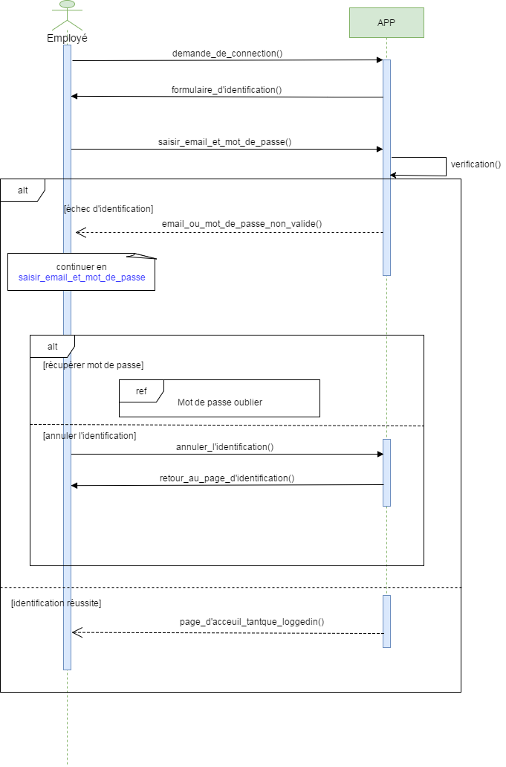

Figure :Diagramme de séquence pour le scénario d’authentification

Diagramme de séquence pour le scénario de récupération de mot de passe :

Si l’utilisateur ne se rappelle pas de son mot de passe, il procède comme suit :

- Cliquer sur « mot de passe oublié » le système exige l’adresse E-mail de l’utilisateur,

- Une fois l’adresse E-mail inscrite, le système effectue une vérification de cette adresse avant de la valider, - Si l’adresse e-mail est non valide, le système demande à l’utilisateur de réessayer autant de fois,

- Si l’adresse E-mail est validée, le système envoie un lien pour renouveler le mot de passe vers la boite e-mail de l’utilisateur

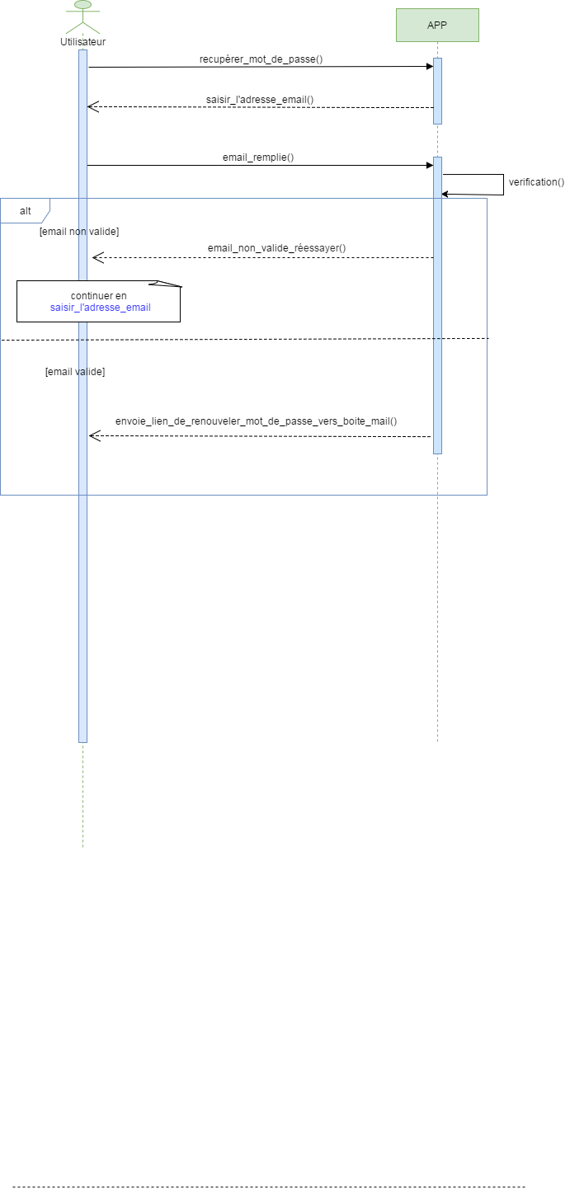

Figure 6 : diagramme de séquence pour le scénario de récupérer le mot de passe

Diagramme de séquence pour le scénario de modification d’un utilisateur

- L’admin demande la liste des utilisateurs du système,

- Apparition de la liste des utilisateurs sur écran après recherche effectuée par le système, - Si l’admin annule sa demande le système le renvoie à la page d’accueil,

- Sinon, l’admin peut insérer de nouvelles modifications aux utilisateurs,

- Une fois l’insertion établie et validée, un message de succès sera affiché,

-Retour à la page de gestion des utilisateurs.

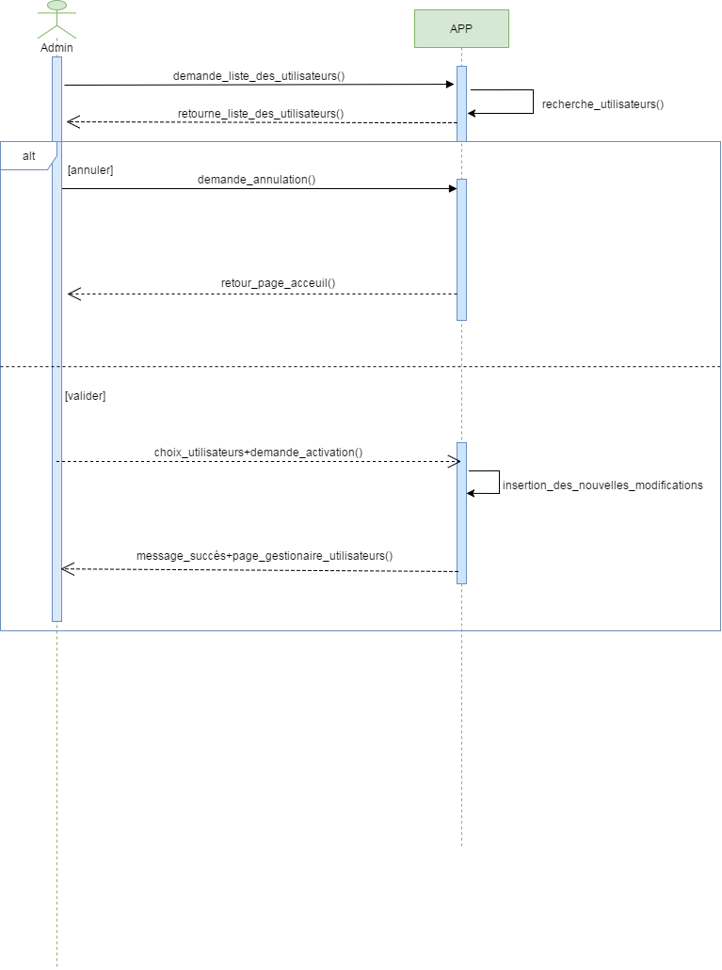

Figure 7 : diagramme de séquence pour le scénario de modification de l'utilisateur

Diagramme de séquence pour le scénario de l’ajout d’utilisateur :

Diagramme de séquence pour le scénario d’ajout. –

L’admin demande au système d’ajouter un nouvel utilisateur,

- Affichage d’un imprimé écran à remplir concernant le nouvel utilisateur,

- Si l’admin annule la demande d’ajout le système le renvoie à la page d’accueil,

- Si l’imprimé écran a été saisi et envoyé, - Une vérification des données est pratiquée, - En cas d’échec pour des raisons de saisie, le système montre la case erronée,

- En cas de succès, enregistrement du nouvel utilisateur dans la base de données,

- Message de succès et retour à la page de gestion des utilisateurs.

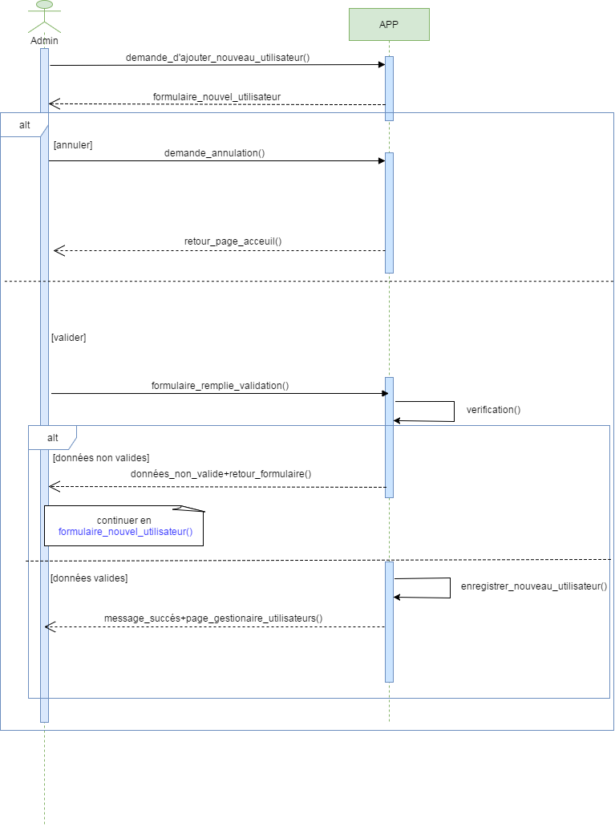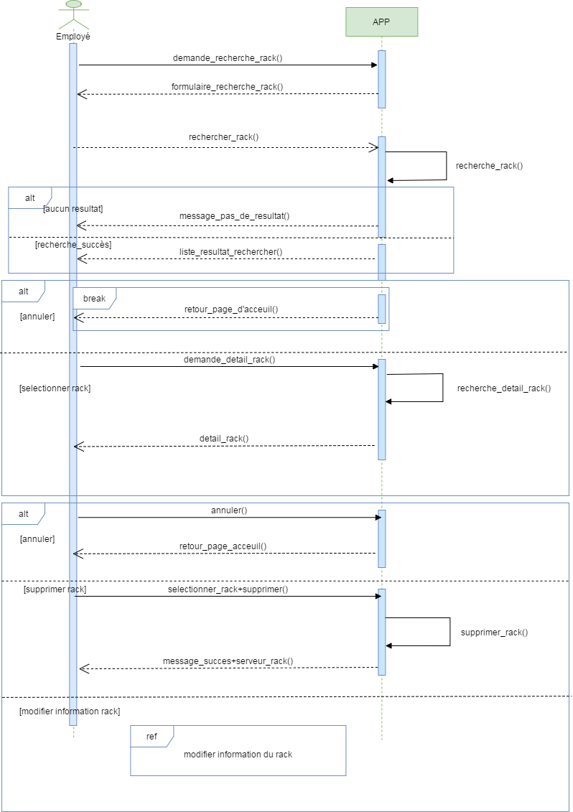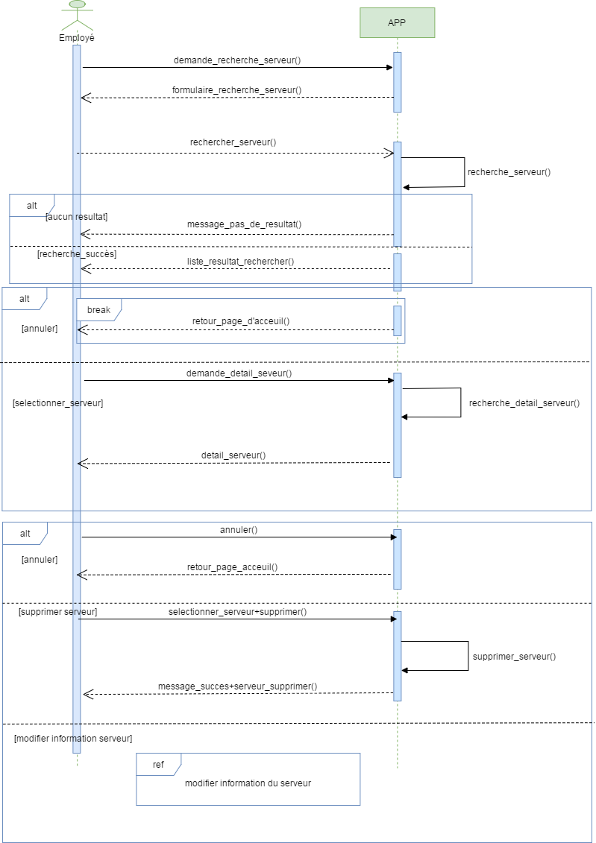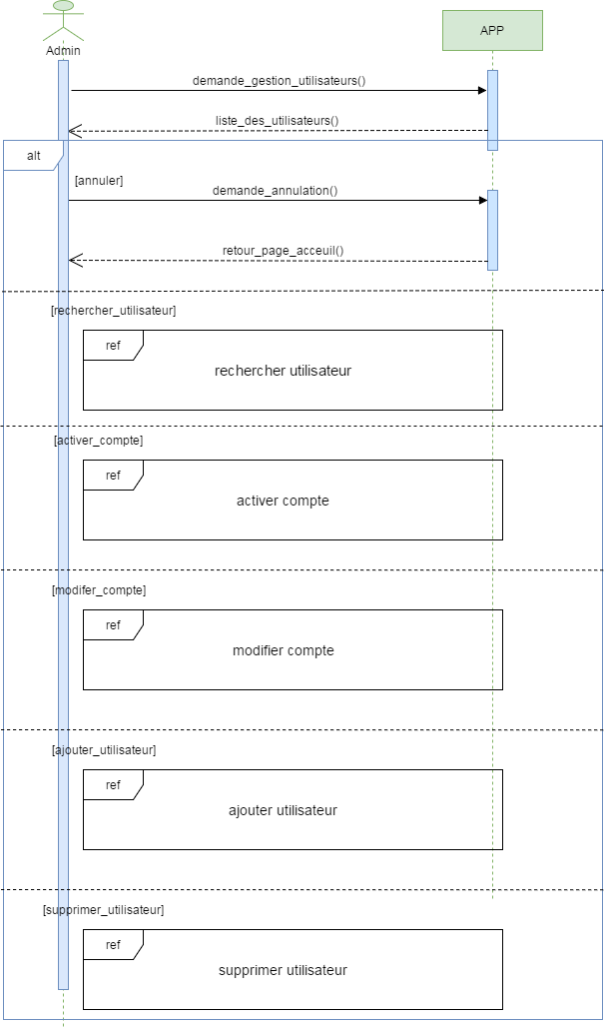

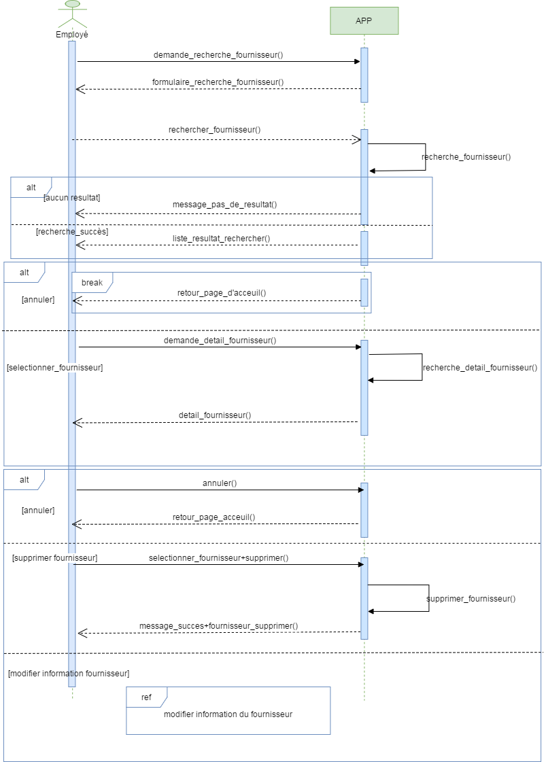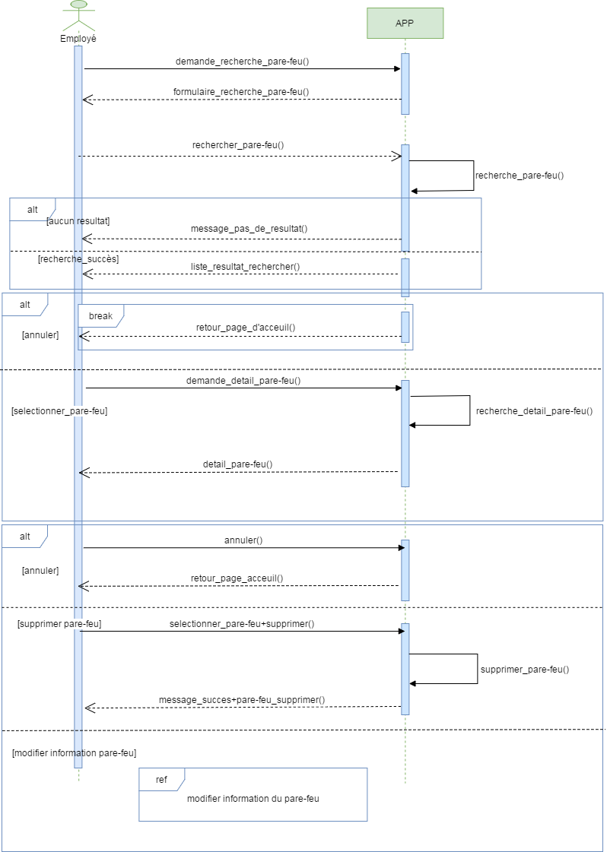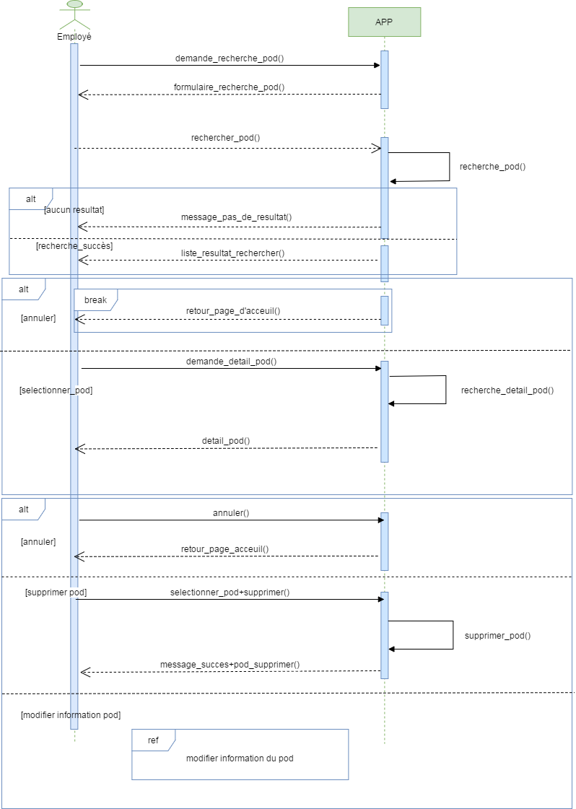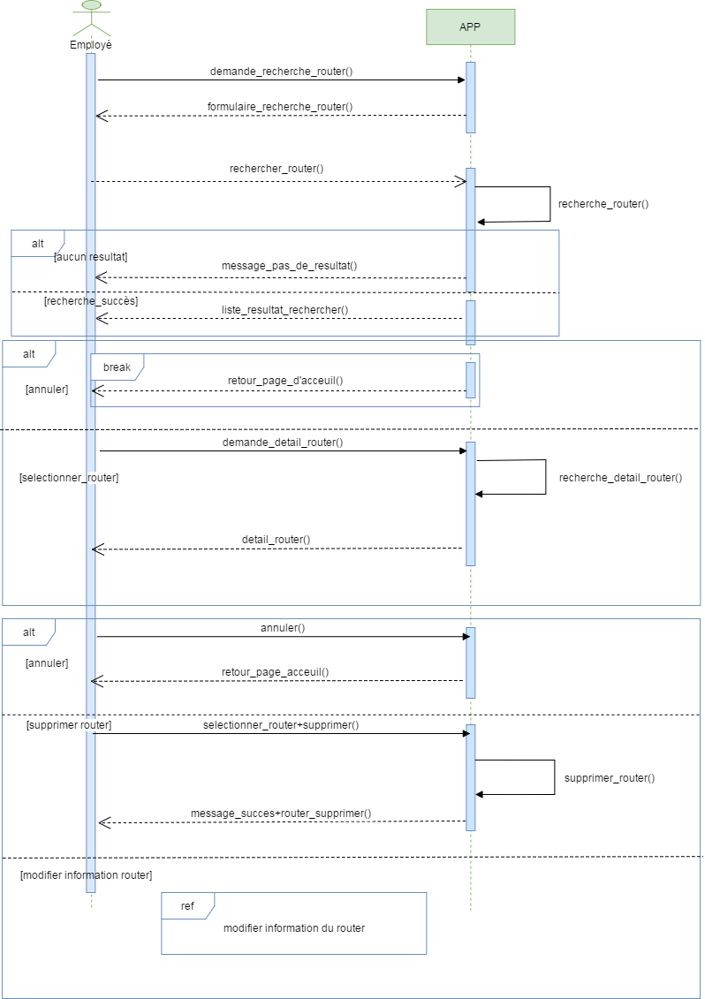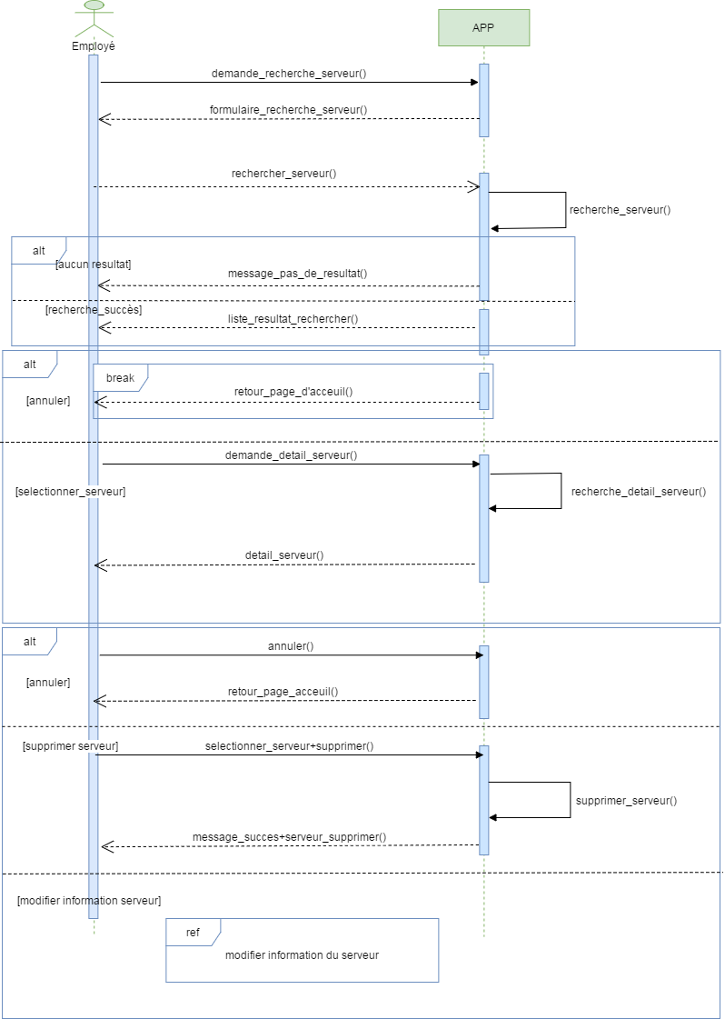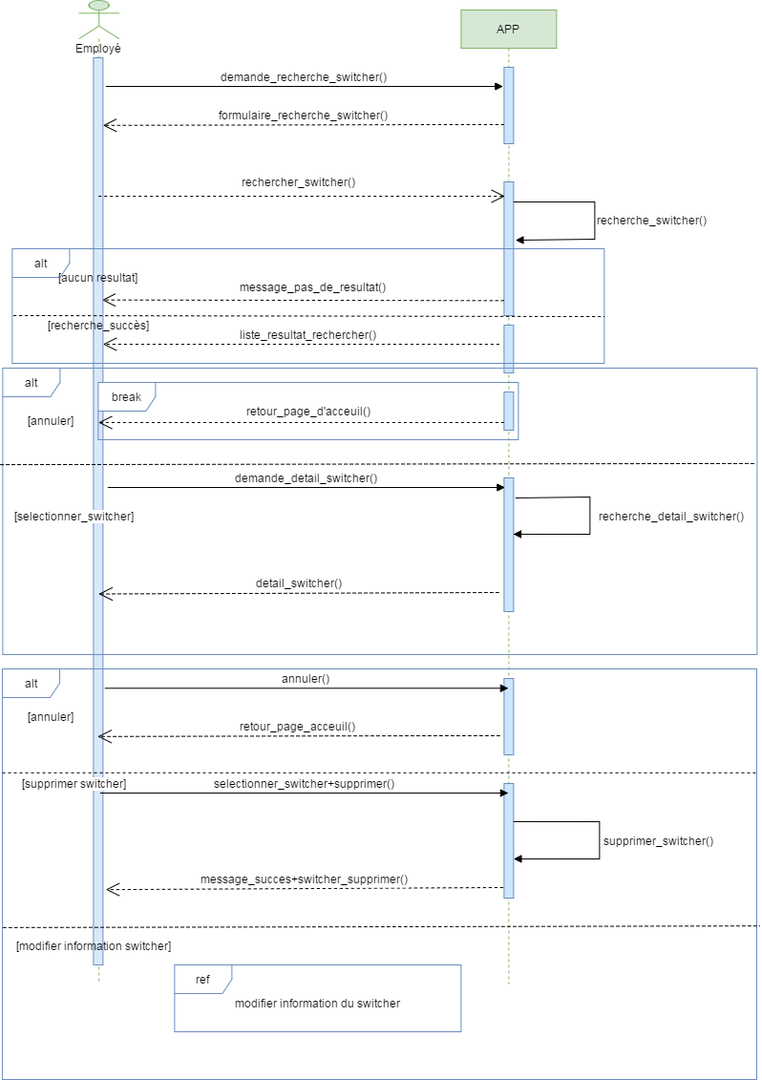

Conclusion :

Ce chapitre nous a permis de couvrir tous les cas d’utilisation concernant les différents ac- teurs de notre application et de définir les besoins non fonctionnels à prendre en considération afin de satisfaire tous les utilisateurs, sans entreprendre l’implémentation. En effet, cette phase donne une vue claire du travail et permet d’initier à la phase qui s’occupe de la modélisation de notre application et qui sera décrite dans le chapitre suivant.